Fiabilitate şi Diagnoză

Laborator 3: Fiabilitatea unui echipament electric

Tema lucrării
Analiza experimentală a fiabilităţii unui echipament electric.

Obiectivul lucrării
Determinarea indicatorilor de fiabilitate ai unui echipament pe baza datelor obţinute din încercările de laborator din industrie.

Mod de lucru. Prelucrarea datelor. Întocmirea referatului

3.1. Achiziţia de date
Datele t sunt obţinute din instalaţiile industriale de încercări de fiabilitate ale echipamentelor electrice (contactoare, întrerupătoare, relee, motoare electrice etc.) deoarece asemenea încercări necesită o durată foarte mare de timp. Datele prezentate formează un eşantion de volum n₀ = 20 până la 30 de produse, reprezentând duratele individuale de funcţionare până la prima defectare ale echipamentelor considerate. Pentru aceste valori t_{i} consemnate în tabelul datelor primare se va preciza unitatea de măsură (ore, număr de cicluri, manevre etc.).
Produsele supuse încercărilor de fiabilitate sunt numerotate în prealabil. Succesiunea valorilor din eşantion (tabelul 0 de pe fişa de lucru RD-3). indică momentele defectării produselor respective în ordinea numerotării.

3.2. Tipul încercărilor şi parametrii eşantioanelor
- încercări cu eşantion epuizat. Sunt încercări conduse până la căderea tuturor produselor. Din tabelul de date ordonate, valoarea maximă t_{(n0)} reprezintă durata încercărilor respective de fiabilitate. Durata încercărilor cu eşantion epuizat este t_{(n0)} = t_{e}.
- încercări cu eşantion cenzurat. Sunt încercări conduse până la apariţia unui număr de căderi r₀ = 6 până la 10, dinainte stabilit. Din eşantion se consideră numai datele t₍₁₎ ≤ t_{(r0)}. Restul produselor se consideră că rămân în starea de funcţionare, ignorându-se datele respective. Durata încercărilor cenzurate este t_{(r0)} = t_{c}.
- încercări cu eşantion trunchiat. Sunt încercări conduse până la un moment t = t_{t} dinainte stabilit, indiferent câte căderi se produc. Astfel se constată că pe durata t se produc r căderi. Restul produselor din eşantion rămân în stare de funcţionare, ignorându-se şi în acest caz datele respective. Durata încercărilor trunchiate este t_{t}.
Observaţie: din considerente didactice, pentru a aplica în întregime metodologia de prelucrare a datelor se vor adopta succesiv diferitele ipoteze referitoare la eşantionul de date. Se va considera astfel că eşantionul aparţine pe rând celor trei cazuri posibile.
Se trasează iniţial diagrama căderilor pentru eşantionul epuizat, după care se vor preciza: r₀ pentru încercările cenzurate, şi t_{t} pentru încercările trunchiate. Din acestea se găsesc mai apoi valorile corespunzătoare t_{c} şi r şi se trasează diagramele căderilor cenzurate respectiv trunchiate. Diagramele se vor trasa folosind funcţia Matlab plot, şi salvate sub forma unor fişiere imagine denumite după standardul nume_prenume_diag-E, nume_prenume_diag-C respectiv nume_prenume_diag-T, centralizate la sfârşitul laboratorului la supraveghetor.
Se calculează duratele cumulate ale încercărilor, după caz:
- încercări epuizate: 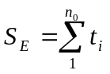.
- încercări cenzurate: 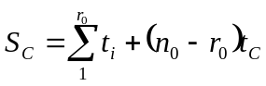.
- încercări trunchiate: 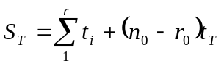.

3.3. Metoda neparametrică de prelucrare a datelor
În cazul general când repartiţia căderilor este necunoscută se utilizează metoda neparametrică bazată pe definiţiile şi relaţiile fundamentale.

a) Încercări cu eşantion epuizat
Se grupează valorile eşantionului epuizat pe un număr m de 4 până la 6 intervale, ca în lucrarea 1. Valoarea centrală a intervalului de ordin i se notează t_{CI} . Parametrii fiabilităţii se calculează astfel:
Fiabilitatea la t_{CI} : 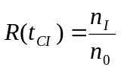.
Rata defectărilor: 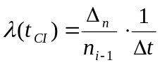, unde:
- 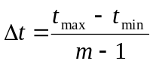 este amplitudinea intervalului de grupare.
- 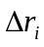 numărul de căderi în intervalul de ordin i.
- 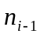 numărul de căderi anterior intervalului de ordin i.
Media timpului de bună funcţionare până la prima defectare: 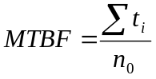 (mean).
Abaterea standard: 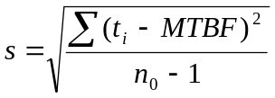 (std).
Se completează tabelul de pe fişa de lucru RD-3. Se vor efectua cu ajutorul funcţiei Matlab plot reprezentările grafice ale funcţiilor R(t_{CI}) şi λ(t_{CI}), care se vor salva apoi în fişiere de tip imagine denumite după standardele nume_prenume_Rt-CI respective nume_prenume_lambda-tCI, centralizate la sfârşitul laboratorului la supraveghetor.

b) Încercări cenzurate
Cu parametrii r₀, t_{c} stabiliţi la punctul anterior 3.2. se consideră doar datele corespunzătoare încercării cenzurate. Cu acestea se vor calcula:
Valoarea punctuală a MTBF: 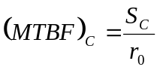.
Valoarea punctuală a ratei defectărilor: 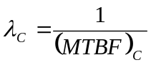.
Rezultatele se trec în fişa de lucru RD-3.

c) Încercări trunchiate
Cu parametrii stabiliţi la 3.2. t_{t} şi r, se consideră doar datele corespunzătoare eşantionului trunchiat. Cu acestea se calculează:
Valoarea punctuală a MTBF: 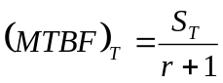.
Valoarea punctuală a ratei defectărilor: 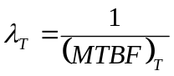.
Rezultatele se trec în fişa de lucru RD-3.
Observaţie: se vor compara rezultatele obţinute în diferitele ipoteze adoptate interpretându-se diferenţele.

Desfăşurarea lucrării
Se vor încărca datele din fişierul de date Matlab indicat de către supraveghetor. Datele se referă la un grup de motoare electrice de curent continuu pentru rotaţia unităţilor de CD-ROM. Timpii de funcţionare măsuraţi sunt daţi în ore.
Se va aplica metoda neparametrică de prelucrare a datelor, rezultatele fiind consemnate pe fişa de lucru RD-3 şi în fişiere centralizate la supraveghetor, după cum se indică la punctul 3.

